楚汉争雄之多态之代理模式

多态（ploy (多个)+ morph (形态)+ ism ）即多个形态的意思。
今天以楚汉争雄这段历史来阐述Java的多态。而多态我认为
代理模式式Java的多态的一个具体应用。
问题的提出：
1.代理人（韩信）如何才能帮被代理人（刘邦）完成任务（这里是韩信帮刘邦一统天下）？
- 代理人（韩信）能否在天下统一的时候自己当皇帝?（这里是真正尝到胜利果实的是谁）？

名词解释：
1.代理人可以理解成明星的经济人，代言人。

2.被代理人：可以理解成背后指使人，背后黑手
当然大家也可以查看一下《民法学》中的代理人和被代理人的定义。

问题的答案：
1.代理人（韩信）必须知道被代理人（刘邦）的政治抱负，知道被代理人最终的目的才能完成刘邦交代的任务。刘邦为了让韩信知道它的政治抱负，就定了一个协议，这个协议韩信必须要遵守，刘邦是规矩的设计者，也必须遵守这个协议，方能服众。
把上面的话抽象成java语言就是，其实上述文字的协议就是java的一个接口

韩信和刘邦都实现这个接口（接口的内容是刘邦的政治抱负也就是交代给韩信要办的事）

因为韩信只是刘邦的代理人，所以韩信不可能做皇帝。真正尝到胜利果实一定是那个幕后人，也就是刘邦。
demo的uml图如下：
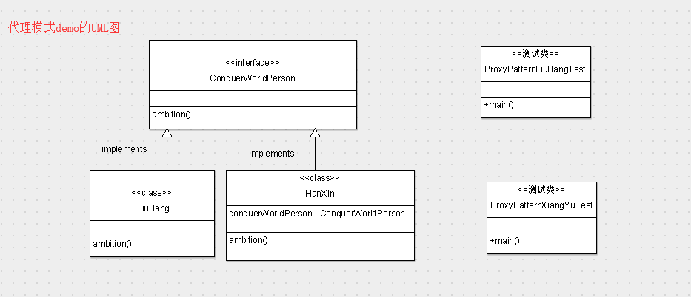

Demo见github：
https://www.github.com/qinlinsen/design-pattern

